Лабораторная работа № 9

Текстовой редактор emacs

Шулуужук Айраана Вячеславовна НПИбд-02-22

Содержание

# 1 Цель работы

Познакомиться с операционной системой Linux. Получить практические навыки работы с редактором Emacs.

# 2 Задание

1. Ознакомиться с теоретическим материалом.
2. Ознакомиться с редактором emacs.
3. Выполнить упражнения.
4. Ответить на контрольные вопросы.

# 3 Теоретическое введение

Emacs представляет собой мощный экранный редактор текста, написанный на языке высокого уровня Elisp

## 3.1 Основные термины Emacs

Определение 1. Буфер — объект, представляющий какой-либо текст.

Буфер может содержать что угодно, например, результаты компиляции программы или встроенные подсказки. Практически всё взаимодействие с пользователем, в том числе интерактивное, происходит посредством буферов.

Определение 2. Фрейм соответствует окну в обычном понимании этого слова. Каждый фрейм содержит область вывода и одно или несколько окон Emacs.

Определение 3. Окно — прямоугольная область фрейма, отображающая один из буферов.

Каждое окно имеет свою строку состояния, в которой выводится следующая информация: название буфера, его основной режим, изменялся ли текст буфера и как далеко вниз по буферу расположен курсор. Каждый буфер находится только в одном из возможных основных режимов. Существующие основные режимы включают режим Fundamental (наименее специализированный), режим Text, режим Lisp, режим С, режим Texinfo и другие. Под второстепенными режимами понимается список режимов, которые включены в данный момент в буфере выбранного окна.

Определение 4. Область вывода — одна или несколько строк внизу фрейма, в которой Emacs выводит различные сообщения, а также запрашивает подтверждения и дополнительную информацию от пользователя.

Определение 5. Минибуфер используется для ввода дополнительной информации и всегда отображается в области вывода.

Определение 6. Точка вставки — место вставки (удаления) данных в буфере.

# 4 Выполнение лабораторной работы

1. Открываем emacs, создаем новый файл и введем следующий текст. Сохраняем данные файл (рис. ??)

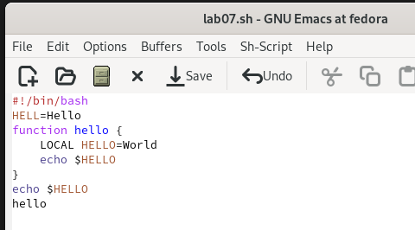

редактор emacs

1. Проделаем с текстом процедкры редактирования

Вырежем строку (С-k) и вставим его в конец файла (рис. ??)

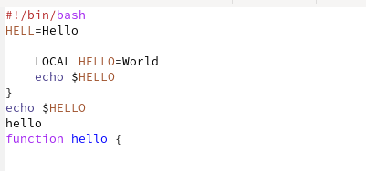

редактирование текста

Выделяем некоторую область текста (C-space), копируем его и вставим в конец файла (рис. ??)

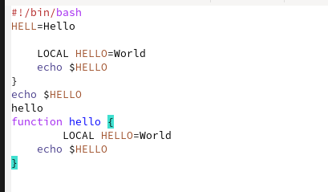

редактирование текста

Вновь выделяем эту область и вырезаем его (C-w). Для отмены последнего действия используем комбинацию (С-/). (рис. ??)

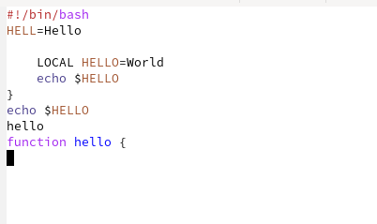

отмена последенего действия

1. Выводим список активных буферов (С-х С-b) (рис. ??)

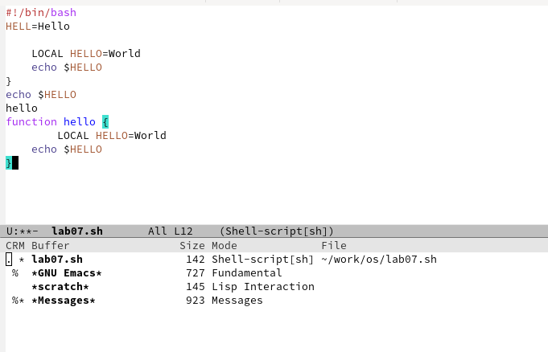

вывод списка активных буферов

1. Поделим фрейм на 4 части (рис. ??)

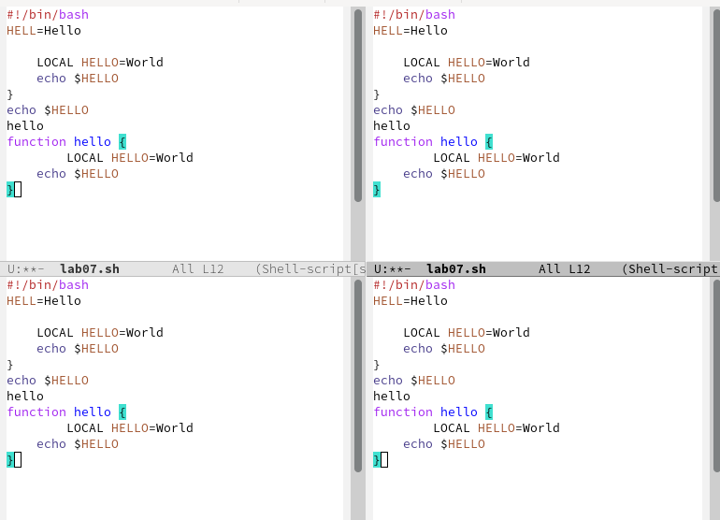

фрейм разделенный на 4 части

И в каждом окне откроем новый файл и введем произвольный текст (рис. ??)

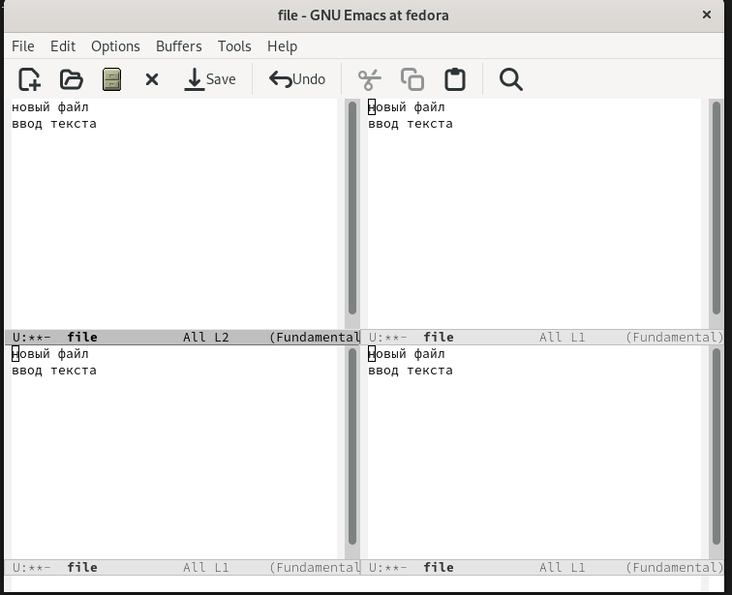

ввод текста

1. Переключимся в режим поиска и найдем несколько слов (рис. ??)

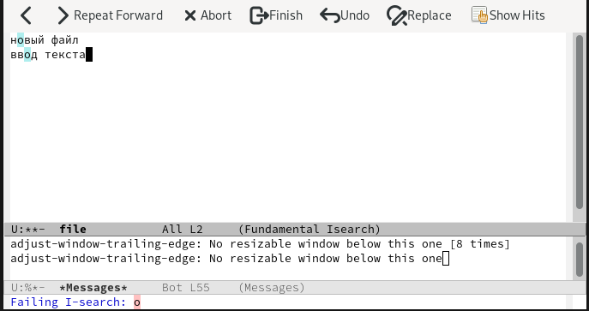

поиск слов и букв

Попробуем другой режим поиска слов (Alt-s o) (рис. ??)

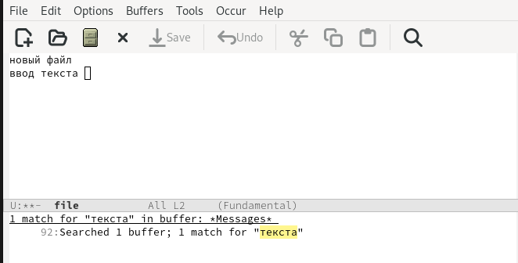

поиск слов другим способом

# 5 Выводы

В ходе выполнения работы мы познакомились с операционной системой Linux. Получили практические навыки работы с редактором Emacs.